**Консультация для педагогов**

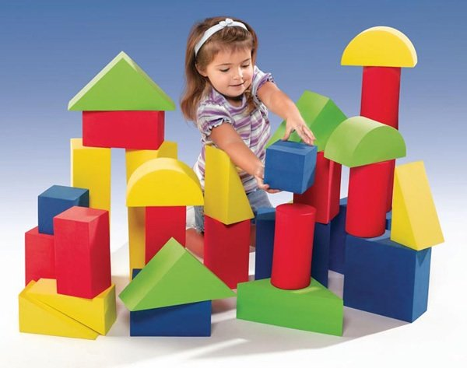

**«Использование конструкторов как**

**полифункционального и**

**трансформирующего средства среды»**

**Подготовила:**

**старший воспитатель**

**Е.Г. Трусенко**

**Консультация для педагогов: Использование конструкторов как полифункционального и трансформирующего средства среды.**

Ребенок постоянно играет. Ведь игра – это основной способ восприятия информации, окружающей реальности, моделей поведения. Через игру ребенок понимает, как все должно быть устроено. Одним из вариантов увлекательной, развивающей игры является детский конструктор. Игры с конструктором гармонизируют работу обоих полушарий мозга. В процессе конструирования у детей возникает необходимость соединять наглядные символы со словесными и осуществлять перевод их значений в практическую деятельность. Во время занятий у детей формируется произвольность, они стараются, тратят на работу некоторое время, добиваются успеха В соответствии с современными требованиями развивающая предметно-пространственная среда должна быть содержательно-насыщенной, трансформируемой, полифункциональной, вариативной, доступной, безопасной, должна соответствовать возрастным возможностям детей и содержанию программы *(ФГОС*Полифункциональность - от греч. polu - много и лат. funсtio - исполнение, осуществление, деятельность.

- наличие в группе полифункциональных *(не обладающих жестко закрепленным способом употребления)* предметов, в том числе природных материалов, пригодных для использования в разных видах детской активности, в том числе в качестве предметов-заместителей в детской игре. Именно через тактильное восприятие происходит его развитие. Хорошо заготовить для детей природный и бросовый материал для игр: палочки, небольшие коряги, баночки, пластиковые крышки сложить в отдельную коробку и поставить в доступном месте. Сколько игр с ними можно придумать! От "сухого" бассейна до дидактических игр.

Чем больше вариантов использования одной игрушки/пособия, тем положительнее это будет сказываться на развитии ребенка, тем полифункциональнее его назначение! К таким игрушкам относятся различные виды конструкторов.

В своей работе мы организуем игры с конструктором по типу конструктивно-творческой игры, сюжетно-ролевой, дидактической.

Мы отметили некоторые преимущества его использования перед другими, традиционными видами работ, развивающих мелкую моторику.

-только с поделками из конструктора ребенок может играть, ощупывать их, не рискуя испортить.

-при использовании конструктора у ребенка получаются красочные и привлекательные поделки вне зависимости от имеющихся у него навыков.

-можно использовать не только на столе, но и на ковре, на полу, нет необходимости сохранять сидячую позу.

-конструктор безопасен, а поделки можно легко и быстро убрать.

В своей деятельности мы используем различные виды конструкторов:

Самым простейшим конструктором в жизни детей являются кубики. Они не только очень увлекают, но и помогают развиваться пространственному воображению, знакомят с формами предметов. В подготовительной группе дети сооружают более сложные постройки, используя схему.

**Деревянный детский конструктор**

Используя конструкторы из дерева, мы знакомим ребенка с разнообразными геометрическими фигурами, развиваем инженерно-конструкторские способности, аккуратность и внимание. Плюсом такого конструктора является его экологичность – ведь детали конструктора изготавливаются из дерева, а значит, не выделяют токсических веществ.

Детский конструктор в виде фигурок-вкладышей представляет собой пластиковые наборы, в которых каждую фигурку вставляют в свое отверстие-этот вид конструктора развивает логическое мышление, так как перед сборкой необходимо сопоставить различные фигуры и понять, что куда относится.

Конструктор в форме мозаики. –способствует развитию координации движений, развивает цветовое восприятие и фантазию.

Пластмассовый детский конструктор *(ЛЕГО)*

Такие конструкторы (*в основном)* представляют собой наборы для строительства самых разнообразных горок и запуска шариков по созданной конструкции. Играя с динамическим конструктором, ребенок самостоятельно придумывает и строит самые разнообразные поделки, оценивая конструкцию своего творения.

Пластмассовые конструкторы выпускаются свой разной сложности и предназначены для детей в возрасте от 1 года до 10 лет. Для каждой возрастной группы набор деталей будет различным.

Также бывают магнитные и металлические, научно-технические конструкторы

Конструкторы с магнитными деталями позволяют развивать фантазию ребенка с помощью деталей такого конструктора можно смоделировать все что угодно, начиная от современного дома и заканчивая моделью молекулы.

Научно-технические конструкторы могут быть изготовлены из различных материалов и предназначены для детей постарше, для младших школьников. С помощью такого конструктора ребенок может реализовать свой научно-познавательный потенциал, моделируя различные радиоуправляемые модели.

Металлические конструкторы отличаются большим количеством деталей и разнообразием моделей. Модель, выполненная с помощью этого конструктора, может послужить полноценной игрушкой. В наборе есть гаечные ключи и отвертки.

В совместной деятельности с детьми мы использовали данный вид конструктора, в рамках проекта по теме «Машиностроение». Дети с удовольствием играли в «Папу», изображали механиков. Даже девочки были заинтересованы. Металлический конструктор оказался одним из сложных для детей дошкольного возраста, но в тоже самое время и самым интересным, так как некоторые дети раньше не сталкивались с этим видом конструктора.

Все виды конструкторов помогают ребенку развивать воображение, тренировать пространственное мышление и мелкую моторику, культивировать в себе усидчивость и концентрацию внимания.

Ребенок идет от простого к сложному, создает новые здания, корабли, летательные аппараты и роботов.

Детские конструкторы позволяют научиться всему: от названия предметов до создания этих самых предметов.